TUGAS_03 : MATA KULIAH
SISTEM MANAJEMEN BASIS DATA
LATIHAN VIEW



NAMA : SUMARDI
NIM : L200150121
KELAS : B

PRODI INFORMATIKA

FAKULTAS KOMUNIKASI DAN INFORMATIKA
UNIVERSITAS MUHAMMADIYAH SURAKARTA

Pengertian Database View :

Database view adalah sebuah TABEL VIRTUAL atau TABLE LOGIC yang didefinisikan dengan menggunakan perintah query SELECT. Karena DATABASE VIEW seruap dengan TABLE biasa, yang teridir atas BARIS dan KOLOM, sehingga kita dapat menerapkan perintah QUERY yang lain terhadap database VIEW.
VIEW bersifat dinamic karena tidak terkait dengan TABEL FISIK, MySQL (sistem database) menyimpan VIEW sebagai statemen SQL SELECT dengan atau tanpa JOIN.

Tugas :

Membuat sebuah view yang mana output yang akan dikeluarkan saat dijalankan adalah berupa data berdasarkan tahun dan bulan tertentu beserta total penjualannya. Seperti dibawah ini :

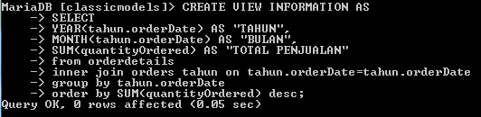

Hasil :

